使用说明书

KG6800A 抗干扰介质损耗测试仪

武汉科港动力电气有限公司

WuHan KeGang Power Electric Co.，Ltd

目 录

一 、概述 3
二、工作原理 3
三、主要技术参数 5
四、仪器面板 6
五、操作说明 7
六、试验接线 8
七、注意事项 13
八、仪器成套性 14
九、参考接线方法 15

一 、概述

介损测试仪，是发电厂、变电站等现场全自动测量各种高压电力设备介损正切值及电容量的高精度仪器。由于采用了变频技术能保证在强电场干扰下准确测量。仪器采用中文菜单操作，微机自动完成全过程的测量。
该仪器同样适用于车间、试验室、科研单位测量高压电器设备的tgδ及电容量；对绝缘油的损耗测试、更具有方便、简单、准确等优点。
该仪器可用正、反接线方法测量不接地或直接地的高压电器设备，还可以测量电容式电压互感器的tgδ及主电容C1、C2电容量。
仪器内部装备了高压升压变压器，并采取了过零合闸、防雷击等安全保护措施。试验过程中输出0.5KV～10kV不同等级的高压，操作简单、安全。
本仪器设有以下保护功能：
·高压短路保护
·CVT过压保护
·仪器接地不好保护

二、工作原理
在交流电压作用下，电介质要消耗部分电能，这部分电能将转变为热能产生损耗。这种能量损耗叫做电介质的损耗。当电介质上施加交流电压时，电介质中的电压和电流间存在相角差Ψ，Ψ的余角δ称为介质损耗角，δ的正切tgδ称为介质损耗角正切。tgδ值是用来衡量电介质损耗的参数。仪器测量线路包括一标准回路（Cn）和一被试回路（Cx），如图1所示。标准回路由内置高稳定度标准电容器与测量线路组成，被试回路由被试品和测量线路组成。测量线路由取样电阻与前置放大器和A／D转换器组成。通过测量电路分别测得标准回路电流与被试回路电流幅值及其相位等，再由单片机运用数字化实时采集方法，通过矢量运算便可得出试品的电容值和介质损耗正切值。
仪器内部已经采用了抗干扰措施，保证在外电场干扰下准确测量。

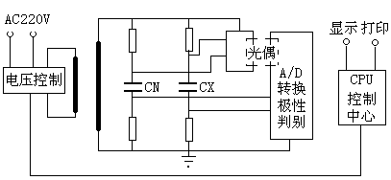

图1测量原理图
- 仪器结构
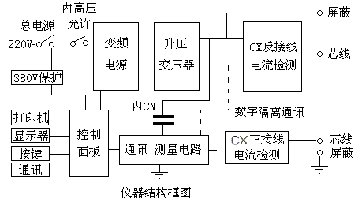
测量电路：傅立叶变换、复数运算等全部计算和量程切换、变频电源控制等。
控制面板：打印机、键盘、显示和通讯中转。
变频电源：采用SPWM开关电路产生大功率正弦波稳压输出。
升压变压器：将变频电源输出升压到测量电压，最大无功输出2KVA/1分钟。
标准电容器：内Cn，测量基准。
Cn电流检测：用于检测内标准电容器电流，10μA～1A。输入电阻〈2Ω。
Cx正接线电流检测：只用于正接线测量，10μA～1A。输入电阻〈2Ω。
Cx反接线电流检测：只用于反接线测量，10μA～1A。输入电阻〈2Ω。
反接线数字隔离通讯：采用精密MPPM数字调制解调器，将反接线电流信号送到低压侧。隔离电压20KV。

- 工作原理
启动测量后高压设定值送到变频电源，变频电源用PID算法将输出缓速调整到设定值，测量电路将实测高压送到变频电源，微调低压，实现准确高压输出。根据正/反接线设置，测量电路根据试验电流自动选择输入并切换量程，测量电路采用傅立叶变换滤掉干扰，分离出信号基波，对标准电流和试品电流进行矢量运算，幅值计算电容量，角差计算tgδ。反复进行多次测量，经过排序选择一个中间结果。测量结束，测量电路发出降压指令变频电源缓速降压到0。

三、主要技术参数
1、高压输出： 0.5 ～10kV，
每一档增加500V，共有二十档，容 量：1500VA
2、准 确 度： tgδ: ±(读数*1.5%+0.06%)
Cx: ±(读数*1.5%+5PF)
3、分 辨 率： tgδ：0.001％ Cx：0.001pF
4、测量范围： 0.001% ＜ tgδ ＜ 100%
内施高压：3pF～60000pF/10kV 60pF～1µF/0.5kV
外施高压：3pF～1.5µF/10kV 60pF～30µF/0.5kV
- 电 源： AC 220V士10％ 50士1Hz
- 测量方式：a.单频：45Hz、50Hz、55Hz、60Hz、65Hz
b.异频：45/55Hz、55/65Hz、47.5/52.5Hz 自动双变频
7、谐波适应： ≤3％
8、使用条件： -15℃－50℃ 相对湿度＜80%
9、外型尺寸： 460（L）×345（W）×345（H）
10、重 量： 35 kg

四、仪器面板
1、控制面板图（图 2）及高压背板图（图3）

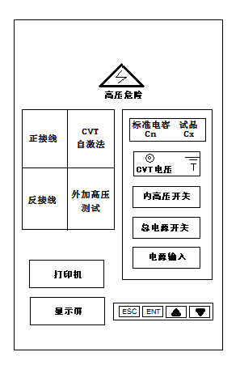

图(2)
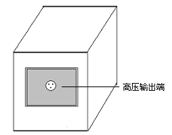

图（3）

C_{X}试品输入：正接线时输入试品电流，正接线时芯线（红夹子）接试品低压信号端，如果试品低

压端有屏蔽极可接屏蔽线（黑夹子），无屏蔽时，可悬空。
反接线时，C_{X}试品输入线不接或悬空。
测量接地：它同外壳连在一起，在正、反两种测量过程中，仪器都应可靠独立接地。应仔细检查接地导体不能有油漆或锈蚀，否则应将接地导体刮干净，并保证零电阻接地。接地不良可能引起误差或数据波动，严重时，呈带高压开路可能引起危险。
内高压允许：打开此开关，仪器有高压输出。关闭此开关仪器内部无高压产生，亦无高压输出。
总电源开关：打开该开关，屏幕显示测量内容。

按键盘：“ESC”、“ENT”、“ ”、“ ”
“ESC”：对光标所在处的内容否认时，或者已完成该内容。
“ENT”：对光标所在处的内容认同时，可按此键加以确认，并将光标移至它处。
“ ”、“ ”：改变数值或改变正、反接线，单频、异频等内容。
屏幕显示：显示菜单、测量信息、测量结果。应避免长时间阳光爆晒。
亮度调节：调节屏幕对比度。

五、操作说明
以测量电力变压器，高压绕阻对低压绕阻及外壳的介损为例。该测量应采用反
接法测量，(接线图见反接法)，检查仪器与电力变压器连接正确后，选用异频、
10KV电压测量，进行以下操作。
- 打开总电源开关，仪器屏幕显示如下图4所示
□测量方式 50
联接方式 正接
测量电压 5KV
开始测量
测量方式 50D
□联接方式 正接
测量电压 5KV
开始测量
测量方式 50D
联接方式 反接
□测量电压 10KV
开始测量

图4 开机显示 图5 联接方式 图6 测量电压
- 按“ENT”键，光标进入“测量方式 □ 50 ” ，按“ ”、“ ”键,则可从“测量方式□ 50D” 、“测量方式□ 60”、“测量方式□ 60D”、“测量方式□ 45”、“测量方式□ 55”、“测量方式□ 65”间调整频率，按“ESC”键，光标移至首位，再按“ ”键 ，将光标移至下一排“联接方式”前，见图5所示（测量方式：45、50、55、60、65分别代表45Hz、50Hz、55Hz、60Hz、65Hz单频测量，50D代表45/55Hz异频测量，60D代表55/65Hz异频测量）。
- 按“ENT”键，光标进入“联接方式 □ 正接” ，按“ ”、“ ”键，则可从“联接方式□ 反接”、“联接方式□ CVT”、“联接方式□ CN50”、“联接方式□ CN60”间调整联接方式，按“ESC”键，光标移至首位，再按“ ”键，将光标移至下一排“测量电压”前，见图6所示（联接方式：CVT代表CVT自激法测量，CN50代表外接50Hz高压测试，CN60代表外接60Hz高压测试）。
- 按“ENT”键，光标进入“测量电压□0.5KV” ，按“ ”、“ ”键，则可从0.5,1.0,1.5,2.0,2.5……9.5～10KV间调整电压。按“ESC”键，光标移至首位，再按“ ”键，将光标移至下一排“□开始测量”前，见图7所示。

正在测量中
请等待

介损：tgδ=0.42%
电容：1000P

测量方式 50D
联接方式 反接
测量电压 10KV
□开始测量
频率：50
模式：反接
电压：10KV
介损：tgδ=0.42%
电容：1000P

图7 开始测量 图8 正在测量中 图9 测量结果 图10 打印结果
- 打开“内高压允许”开关，按“ENT”键，仪器开始产生高压输出，同时伴有“嘟”的提示音，此时，屏幕显示“ 正在测量中 请等待 ” ，如图8所示。
- 在经过约40秒后，测量结束，高压自动切断，屏幕显示测量结果，如图9所示,
如需打印结果,按“ENT”键即可打印。打印结果见图10所示。

六、试验接线
根据被试设备接地情况正确选择正、反接法；
1、正接法：
当被试设备的低压测量端或二次端对地绝缘时，采用该方法。
将红色专用高压电缆从仪器后侧的HVx端上引出 ，高压屏蔽线（黑夹子）接被试设备高压端，高压芯线（红夹子）悬空；
将黑色专用低压电缆从仪器面板上的Cx端引出 ，低压芯线（红夹子）接被试设备低压端L（见图11）；低压屏蔽线（黑夹子）接被试设备屏蔽端E。（试品无屏蔽端则悬空）

HVx及Cx的芯线与屏蔽线之间严禁短接，否则无法取样，无法测量；
2、反接法：
当被试设备的低压测量端或二次端对地无法绝缘，直接接地时，采用该方法。
将红色专用高压电缆从仪器后侧的HVx端上引出，高压芯线（红夹子）接被试设备高压端，高压屏蔽线（黑夹子）悬空；低压端接地(见图12)；此时的低压C_{X}输入线不接；
注意HVx的芯线与屏蔽线严禁短接，否则无取样，无法测量；
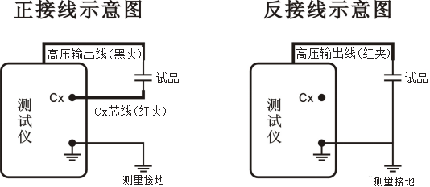

图11 正接法 图12 反接法
3、外接高压测试
当使用正接法、外标准电容、外高压时，采用该方法。
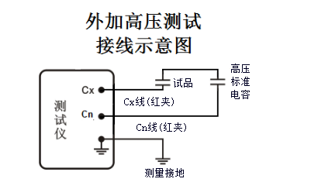

高电压介损选“CN50/CN60”方式，需将外接电容参数置入仪器
①打开总电源开关（注：内高压开关不要打开，不要接高压线）
②按“ENT”键，光标进入“联接方式 □ 正接”，按“ ”、“ ”键，则可调整为“联接方式 □ CN50”、“联接方式 □ CN60”，按“ESC”键退出，再按“ □开始测量 ”，出现如下界面：
*Cn：5.012pF
e：1
tgδ：0.000%
V：003KV

Cn采用科学计数法，如5.000e1=5.000x10 ¹ =50.00，1.000e2=1.000x10 ² =100.0等,范围 0.000e0～9.999e5 (即 0～999900pF)。tgδ 设置范围 0～9.999%。
按“ ”、“ ”键 可以修改数值。
③设置完毕后按“ESC”键，然后再按“ESC”键，开始测量，显示结果出来后，若需打印结果，按“ENT”键。
4、CVT 自激法测量
4.1母线不接地
原理接线图:
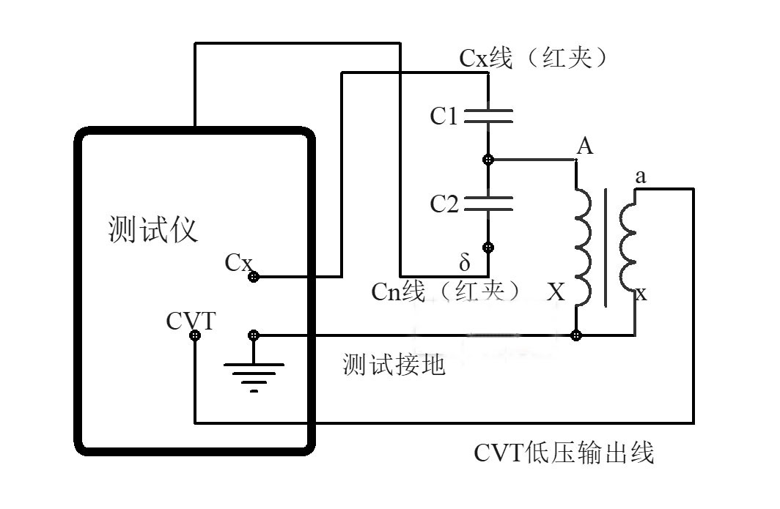
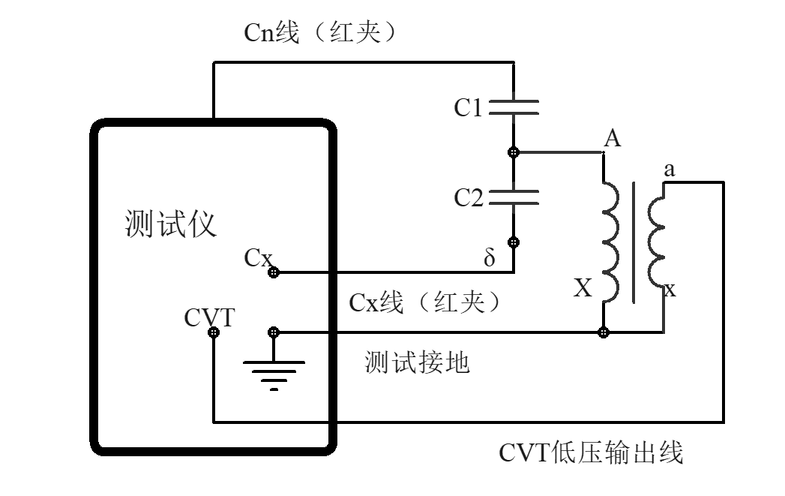

CVT（测量C2） CVT（测量C1）
实际接线图
（1）测C2：接线见图13
A：接线盒内末端对地打开，二次接线全部悬空，注意做好记录，做完测试后还原。
B：开介损仪总电源和内部高压允许开关。
C：将光标移至“联接方式”按“ENT”键。按“ ”或“ ”键，选为“CV”。按“ESC”键。
D：将光标移至“测量电压”选为1KV，按“ESC”键；将光标移至“开始测量”处，按“ENT”键，开始测量等待显示结果。显示结果出来后，若需打印结果，按“ENT”键。
（2）测C1：接线见图14，基本操作同测C2。
（3）注意：只有在CVT测试模式下测C1、C2；在正接或反接法下会损坏CVT！！！
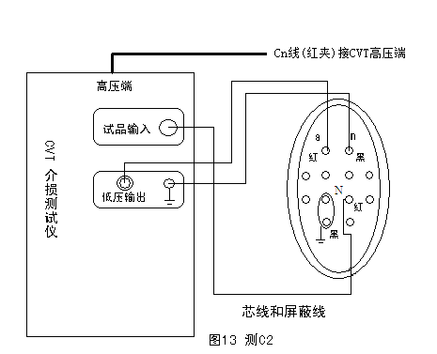

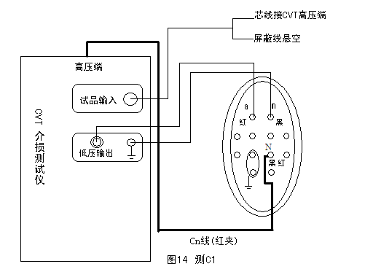
注：N点为电容C2的尾端，测量时N点需与其他连接部件断开。
应注意Cn线(红夹)应悬空不能接触地面，否则其对地附加介损会引起误差，可用细电缆连接高压插座与CVT 试品并吊起来，另外考虑C2 或C1 与内Cn 串联分压效应，其电容量可按下式校准：
其中，Cc 为校准经验值包含了Cn 及高压线对地电容的影响其值可取220pF。
4.2 母线接地
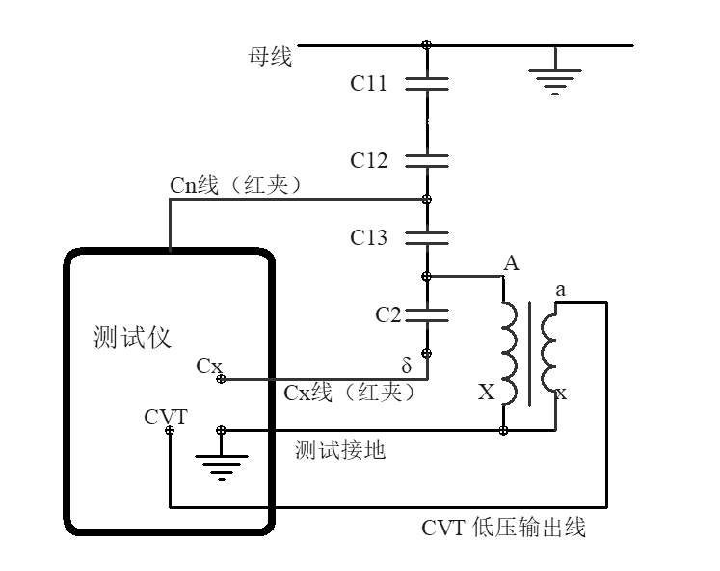
CVT自激法可按下图接线。如果C1是单节电容，母线不能接地；如果C1是多节电容，母线可接地，C11和C12可用常规正反接线测量，C13和C2用自激法测量。
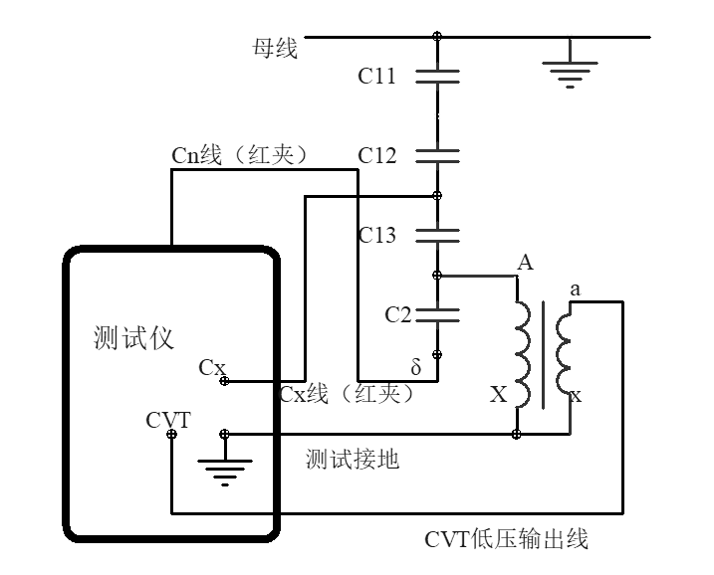

CVT（测量C2） CVT（测量C1）

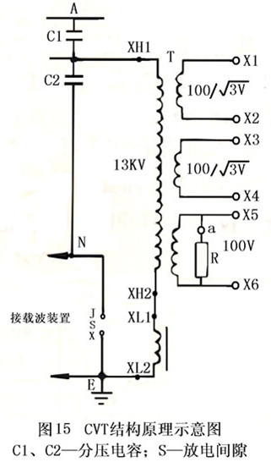
5、小电容试品的接线
对于小电容，空气湿度较大时，其tgδ受其表面状态影响，介损测量值异常且不稳定。此时可采用屏蔽环吸收试品表面泄漏电流，其屏蔽电极在正接法时接地，反接法时接Cx的屏蔽层；此方法有可能改变被试设备内部的电场分布而影响tgδ；标准电容器和标准介损器均采用此接法。
6、部分设备的接线方法可参考第九节《参考接线方法》；

七、注意事项
1．本仪器只能在停电的设备上使用；接地端应可靠接在接地网；仪器尽量选择在宽畅，安全可
靠的地方使用；
2．被试设备从运行状态断开高压引线转为检修状态，并对其清扫，初步绝缘试验良好后，方可利用该仪器进行试验，以防被试设备绝缘低劣，使仪器在加压过程中损坏；
3．根据设备的安装情况确定采用那种接线，并在相应的菜单选项中选择其接线方法；
4．根据不同设备正确选择测试电压等级，并在相应的菜单选项中选择所需电压；
5．测试过程中如遇危及安全的特殊情况时，可紧急关闭总电源；
6．断开面板上电源开关，并明显断开220V试验电源，才能进行接线更改或工作结束；重复对同一试验设备进行复测时，可按下复位后，重新测量，也可以在上一次测试完成后选择重复进行；
7．为保证测量精度，特别当小电容量试品损耗小时，一定要保证被试设备低压端（或二次端）绝缘良好，在相对湿度较小的环境中测量；
8．在进行大电容试品实验时，仪器的接地与被试品接地，不应该在同一接地点，以防接地放电时反击电压或者流动波影响仪器的安全；
9．仪器自带有升压装置，应注意高压引线的绝缘距离及人员安全；
10．仪器应可靠接地，接地不好可能引起机器保护或造成危险。
11．仪器启动后，除特殊情况外，不允许突然关断电源，以免引起过压损坏设备；
12．仪器所配（HVx）专用高压电线虽出厂时已检测合格，但测量时仍需远离人体及低压测试线（Cx）；高压芯线与高压屏蔽线均不允许接地和测试回路的低电位部分。
C_{X}输入线的芯线和屏蔽线均不允许接触测试回路的带高压部分。
13．仪器应注意防潮，防剧烈振动；
14．当现场干扰较大，用单频无法得到确定结果时，应使用异频测量，其它情况应使用单频测量。
15．当发出测量指令后，较长时间（1分钟）屏幕上不出现测量结果，有可能是试品电容太大或死机造成，重新开机后降低测量电压再测。
16．试品短路将无法测量，仪器自动保护。
17．打印机头上方出纸口处伸出一段时，按一下按键停止走纸。打印纸允许往外拉。

八、仪器成套性
1、仪器主机 | 1 台
2、高压HVx测试电缆（红色） | 1 根
3、低压Cx测试电缆（黑色） | 1 根
4、低压Cn测试电缆（黑色） | 1 根
5、CVT低压输出线 | 1 根
6、220V电源线 | 1 根
7、地线 | 1 根
8、使用说明书 | 1 份
9、出厂合格证 | 1 份
10、保险管，打印纸 | 备用
11、出厂检验报告 | 1 份

九、参考接线方法
- 电压互感器
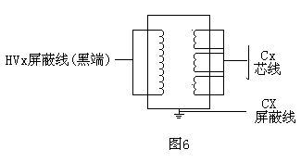
（1）一次侧对二次侧
A．接线见图6
B．电压为2kV
C．正接法

（2）一次侧对二次侧及地
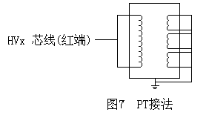
A．接线见图 7
B．电压为2kV
C．反接法

（3）二次侧对一次侧及地
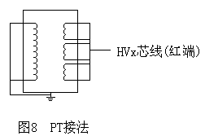
A．接线见图8
B．电压为2kV
C．反接法

2．电流互感器
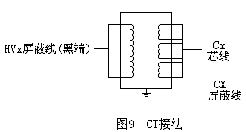
（1）一次侧对二次侧（电磁式，没有末屏）
A．接线见图9
B．电压为10kV
C. 正接法

（2）一次侧对末屏（电容式，有末屏）
A．接线参考见图9 Cx芯线接末屏
B．电压为10kV
C．正接法

（3）一次侧对二次测及地
A．接线见图10
B．电压为10kV
C．反接法

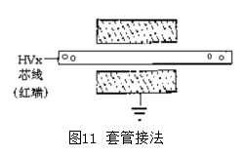
3．高压穿墙套管一
（1）芯棒对末屏及地
A．接线见图11
B．电压为10kV
C．反接法
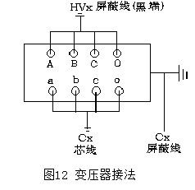
4．电力变压器
（1）一次绕组对二次绕组（中性点均未接地）
A.接线见图12
B.电压为10kV
C.正接法
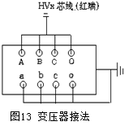
（2）一次绕组对二次绕组及地
A.接线见图13
B.电压为 10kV
C.反接法

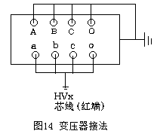
（3）二次绕组对一次绕组及地
A.接线见图14
B.电压为10kV
C.反接法图

5. 绝缘油介损

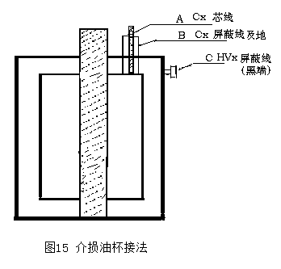
A．正接法
B．引线见图15
C．电压为2kV
D．（C）接HVx 屏蔽线（黑端）
E．（A）接Cx芯线
F．（B）接Cx屏蔽线及地
G．此时杯体为高压，应放置在绝缘台上，并保证
绝缘距离

6. 标准电容器，标准介损器
（1）正接法
A.“高压”接HVx屏蔽线（黑端）
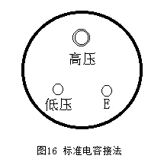
B.“低压”接Cx芯线
C. “E”接Cx屏蔽线及地
D．见图16

（2）反接法
A．“高压”接地
B．“低压”接HVx芯线（红端）
C．“E”接HVx的屏蔽线（黑端）
D．见图16
E．注意绝缘

